KAREN JULIETH GOMEZ MORENO

GENERACION DE LAS LLAVES

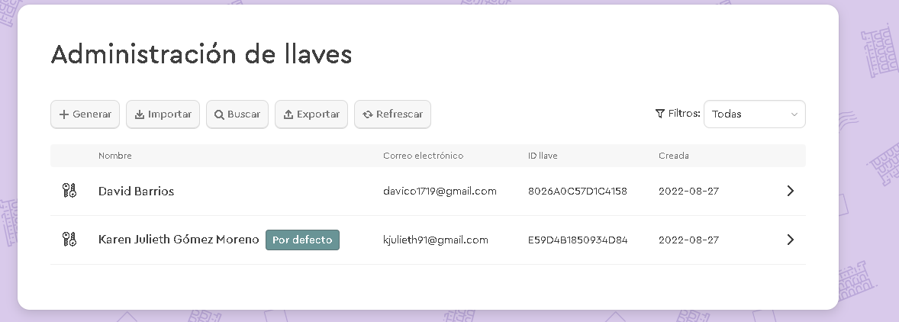

SE REALIZA LA EXPORTACION E IMPORTACION DE LLAVES

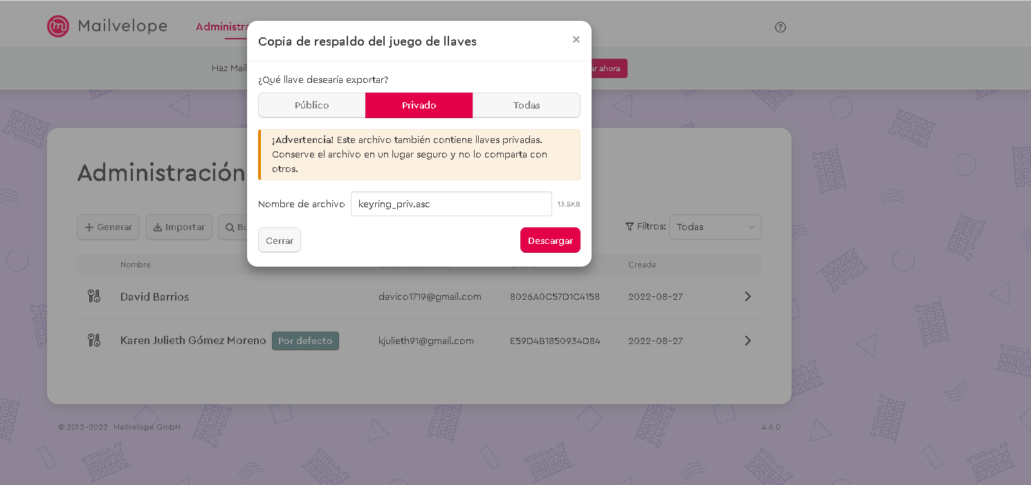

Se genera la llave

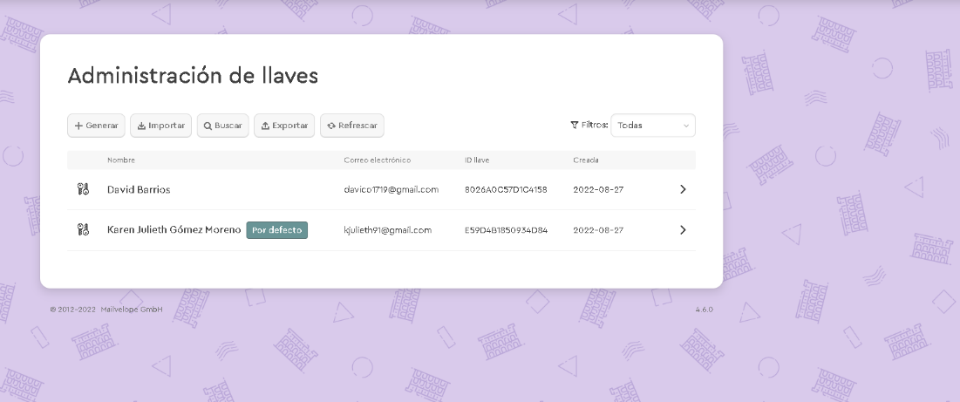

Realiza envió de mensaje la cual solicita la contraseña para ser mostrado

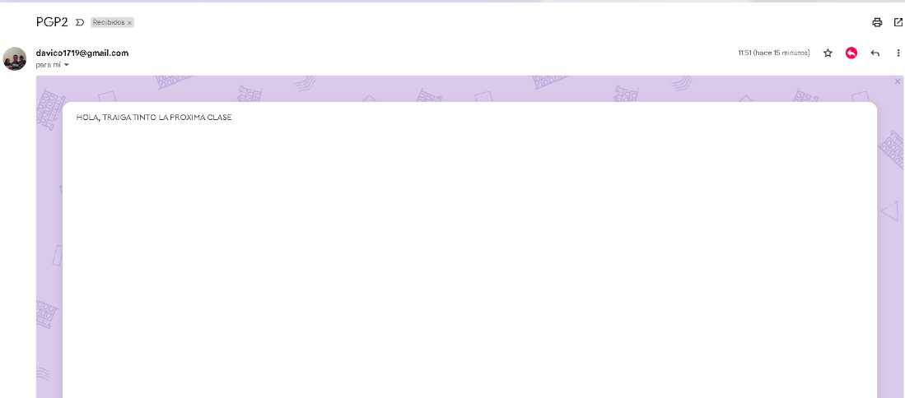

Se realiza cifrado de datos

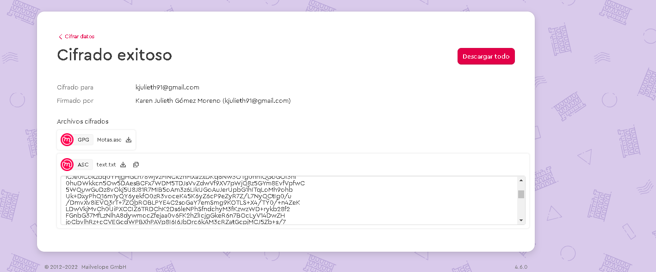

Envío de mensaje cifrado

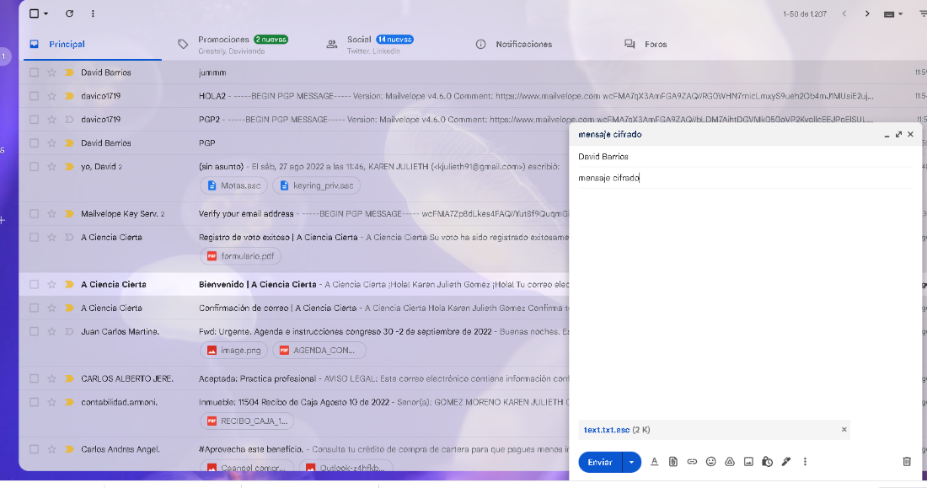

Desifrado

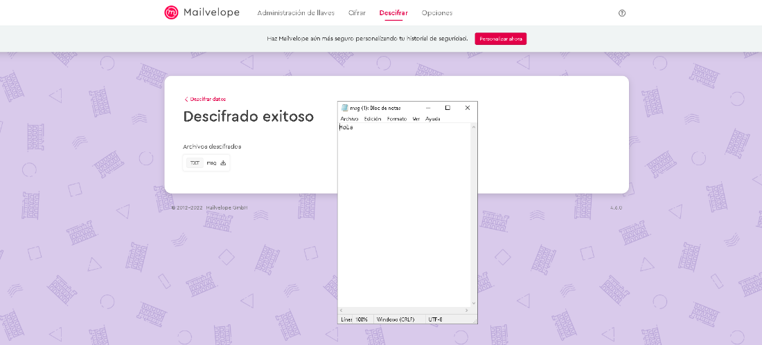

Mensaje firmado

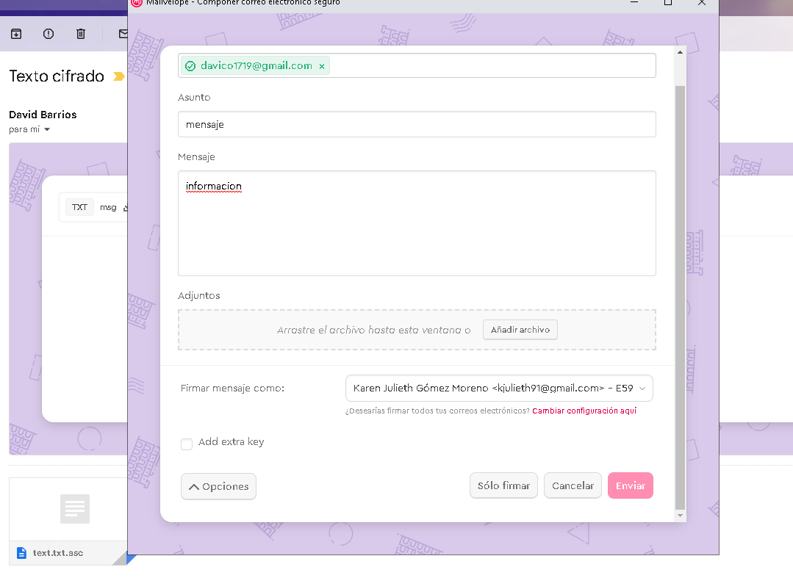

Se recibe con firma

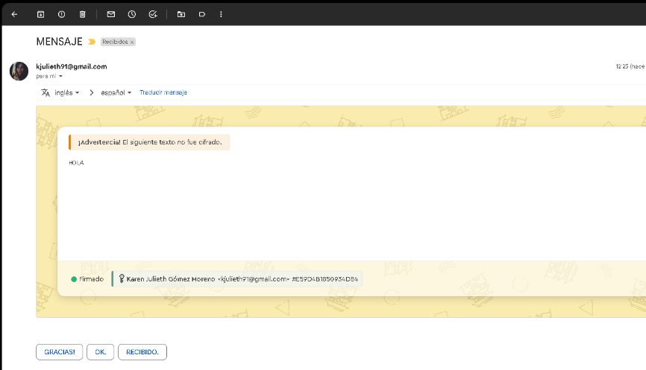

EDGAR DAVID BARRIOS

Se genera la llave para el envío de correo y de archivos cifrados

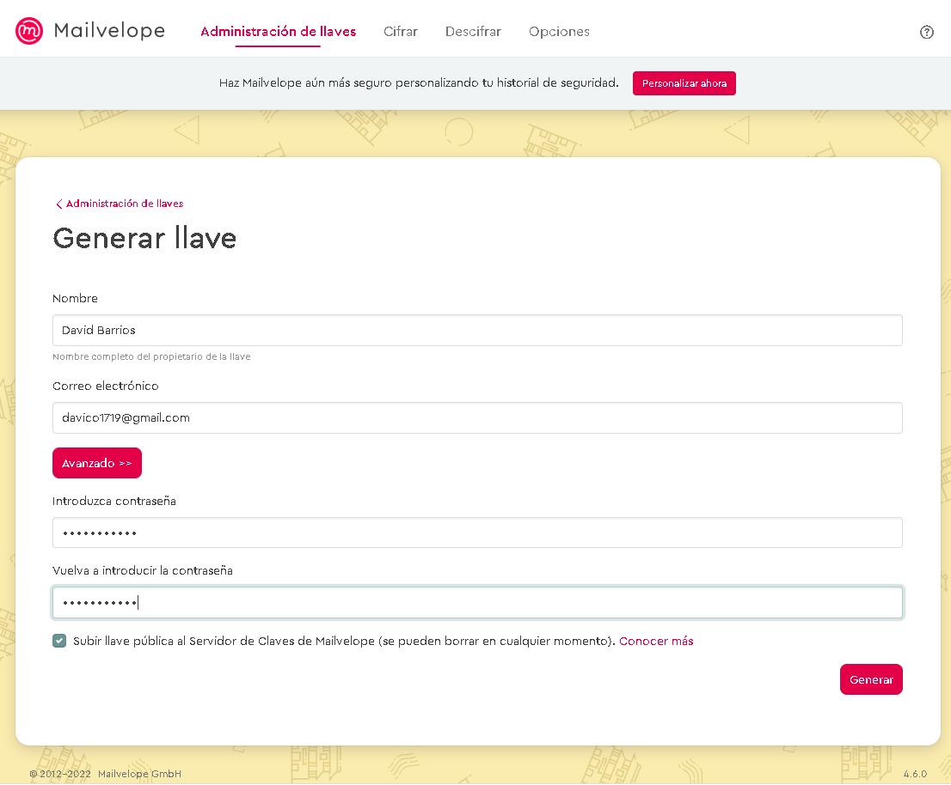

Se valida que quede creada la llave.

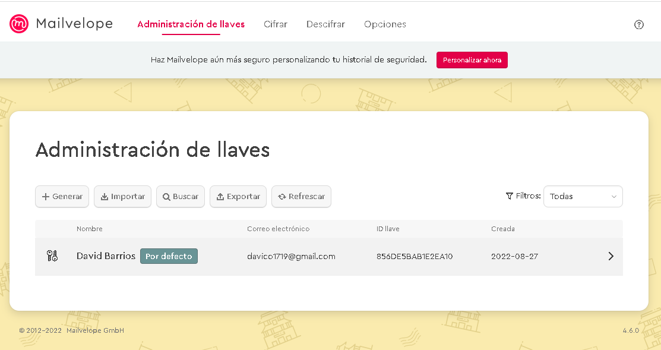

En el correo deseado se valida que este la extensión de mailvelope

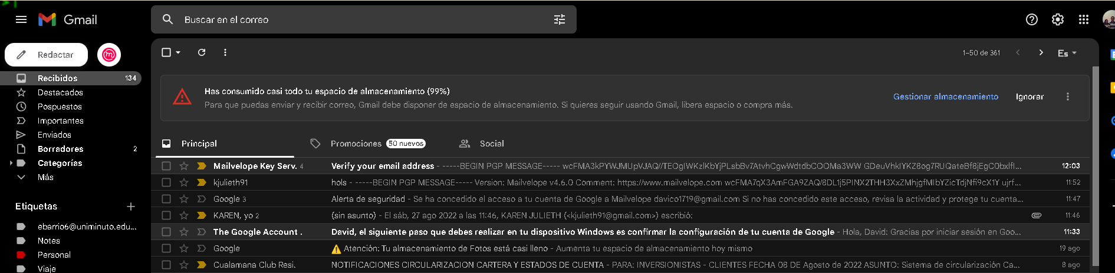

Se descargar la llave privada y se envía a la persona que va a recibir el mensaje cifrado

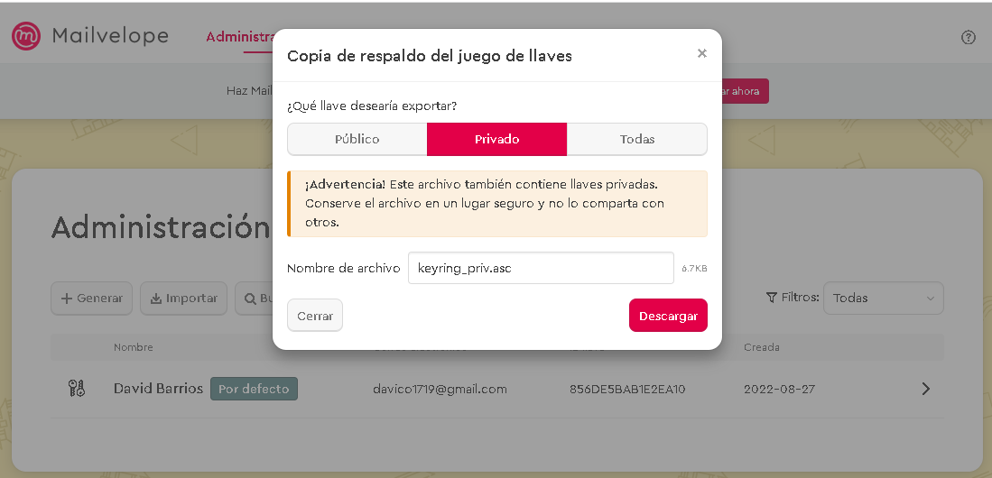

Si quiero recibir mensaje de esa otra persona debo recibir la llave y regístrala en mailvelope

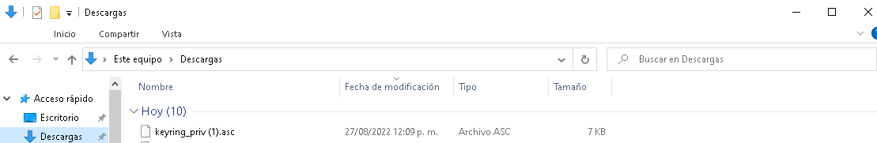

Se busca la llave que me enviaron

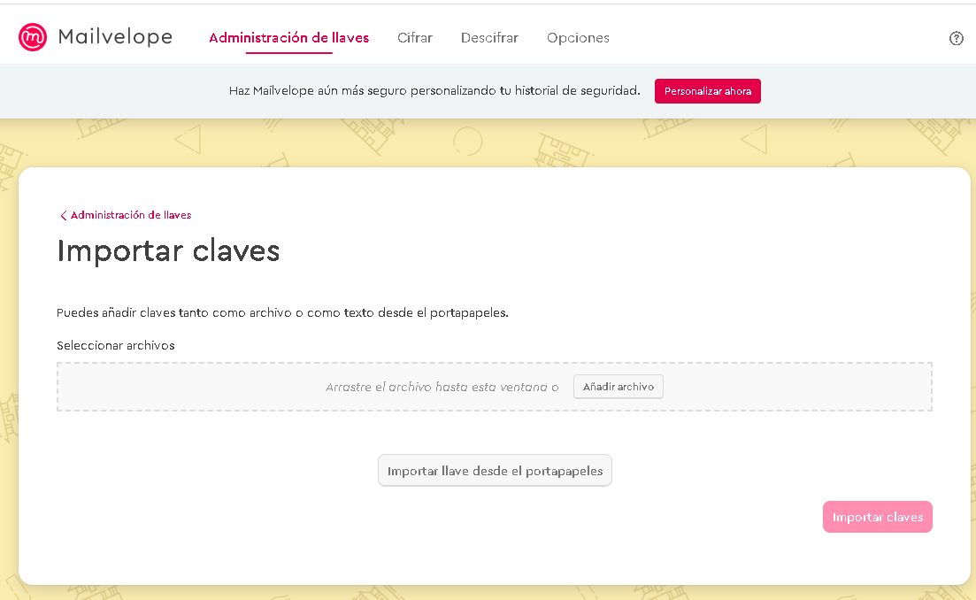

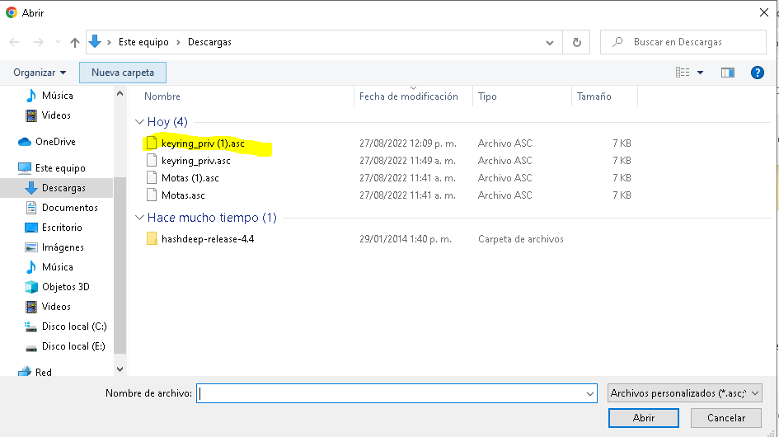

Debe quedar mi llave y la llave de la persona que me va a enviar el correo cifrado

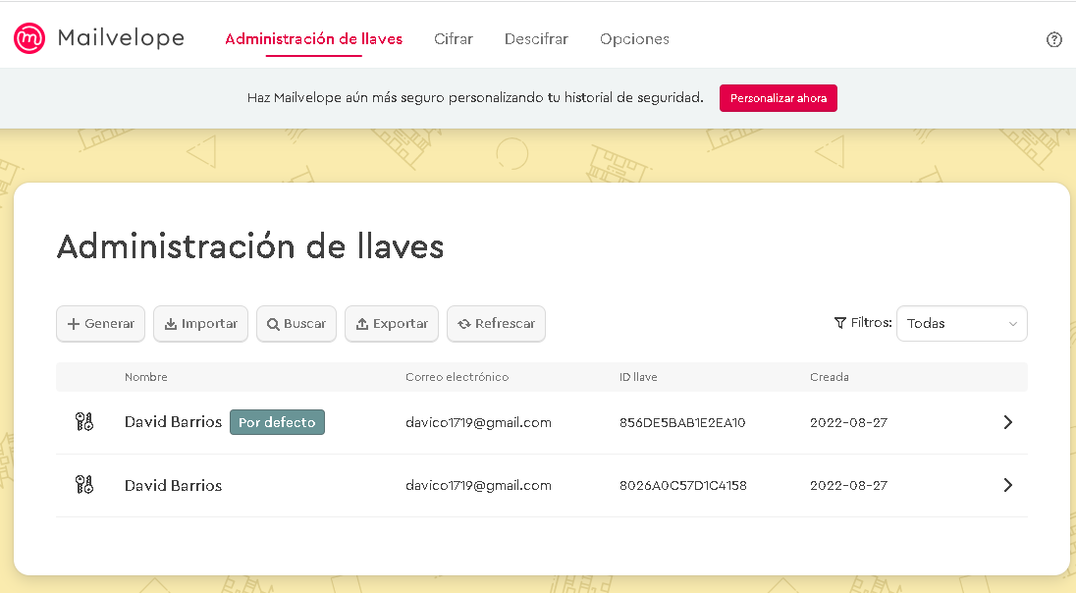

Envío de correo cifrado

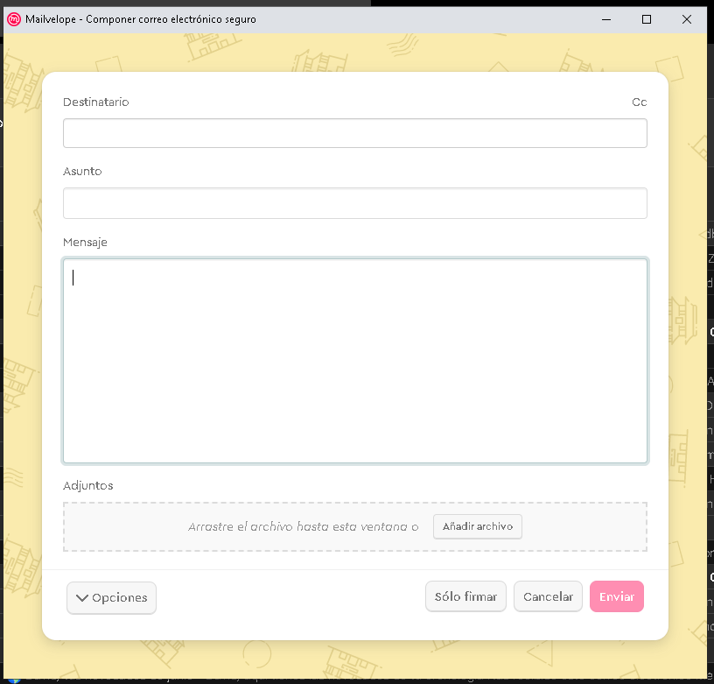

Al tener la llave de ese usuario me permite enviarle mensaje por medio del cifrado.

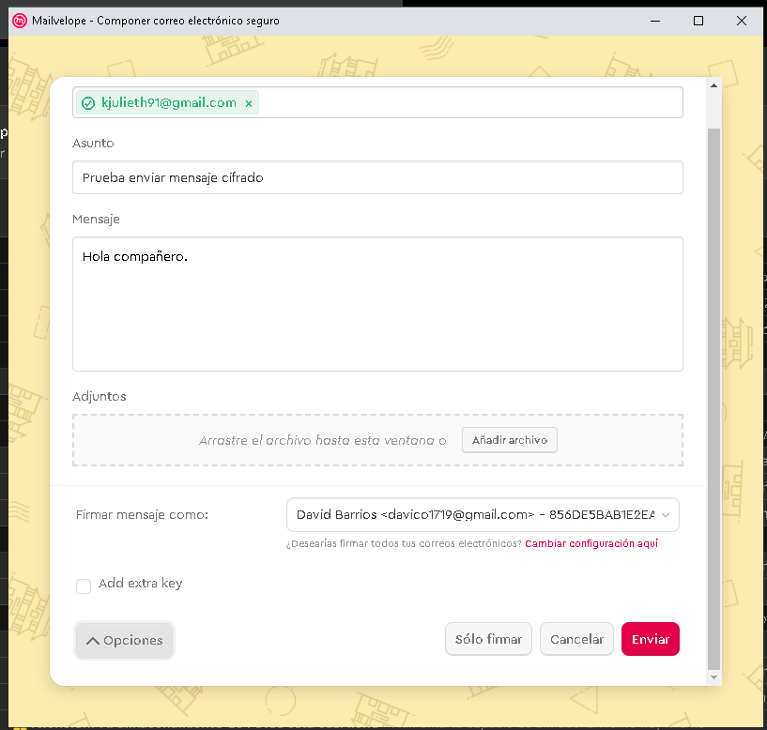

Al Recibir archivo cifrado o mensaje debo conocer la contraseña de la llave para poder abrir el mansaje.

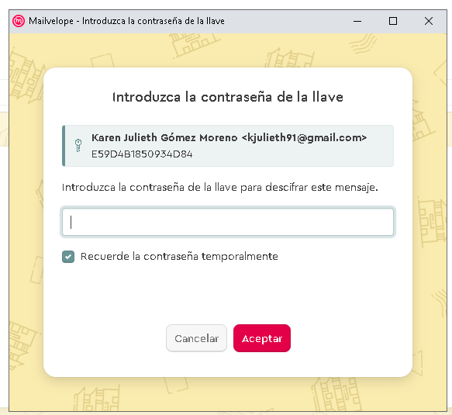

Se logra ver el mensaje enviado por la otra cuenta.

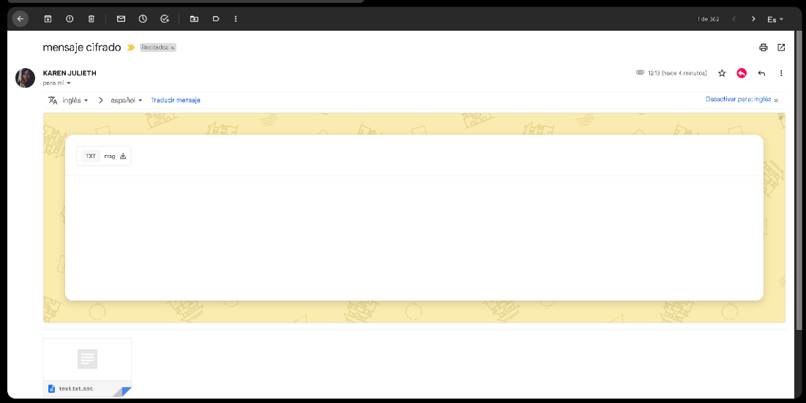

Se puede abrir el archivo cifrado

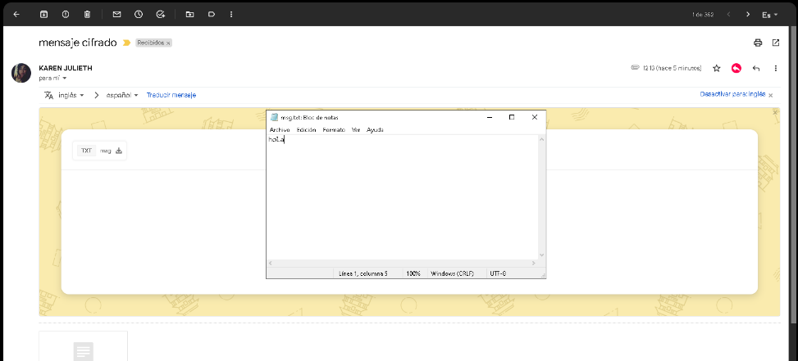

Se cifra un archivo para ser enviado

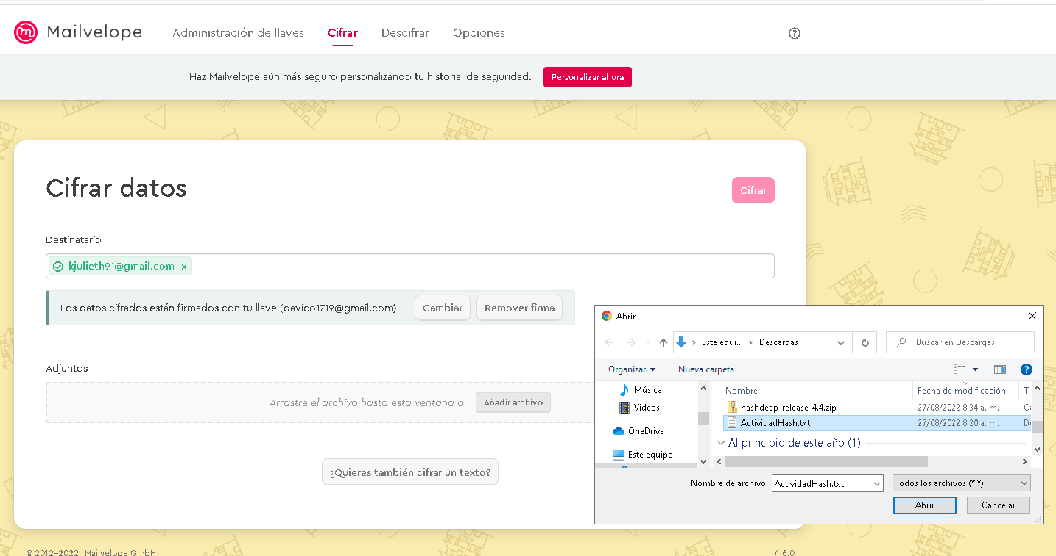

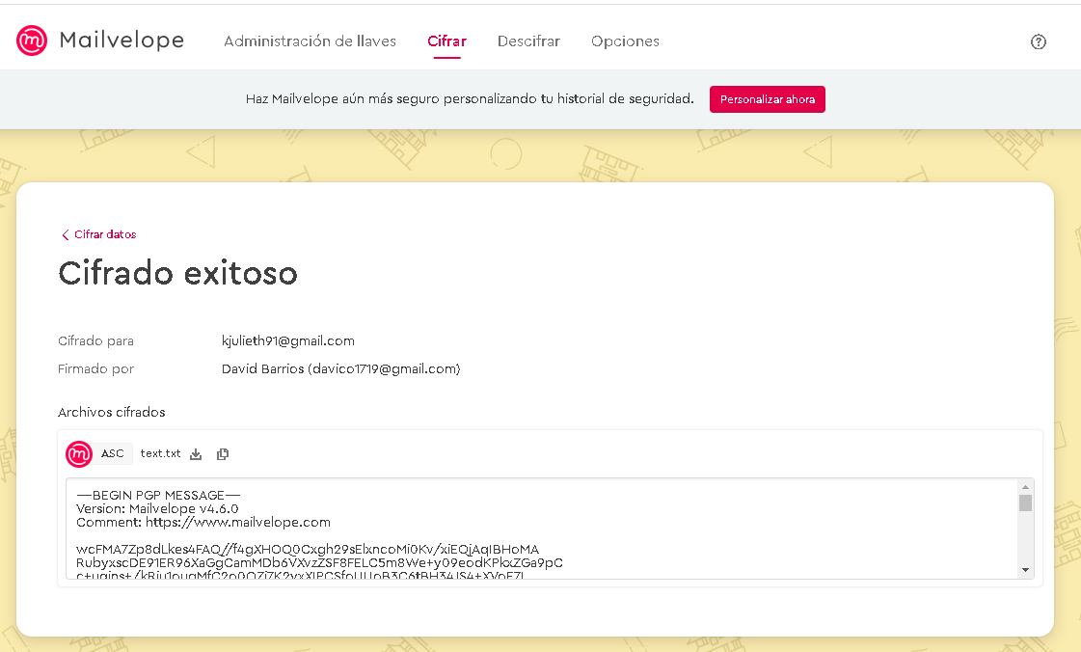

Se descarga el archivo cifrado

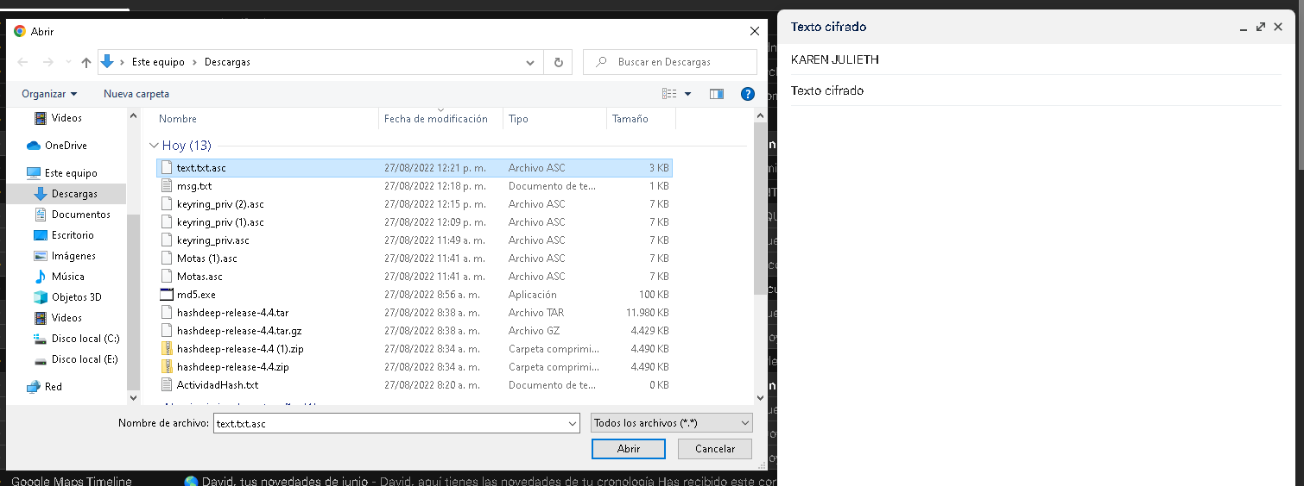

Se envia el archivo cifrado.

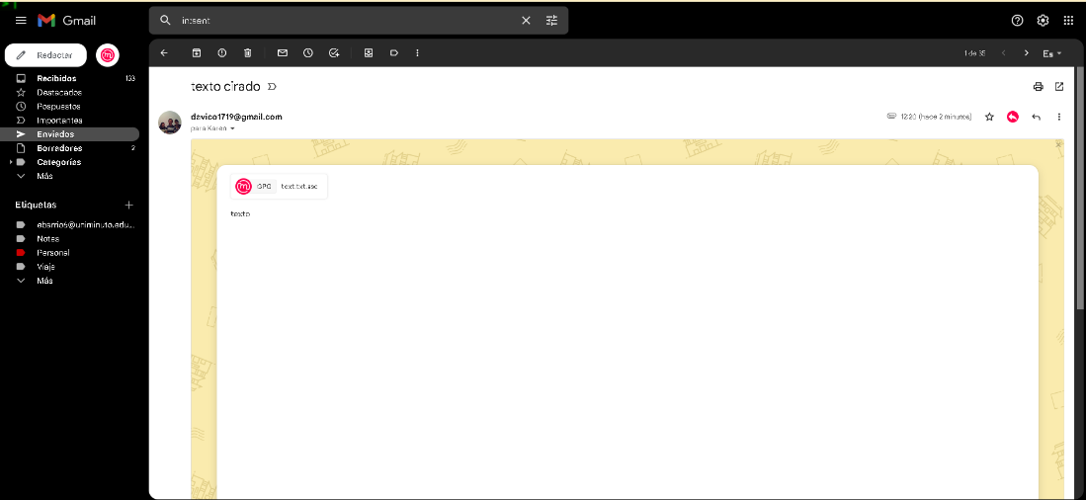

Se envía la firma cifrada y en el destino se logra ver la firma de mi llave.

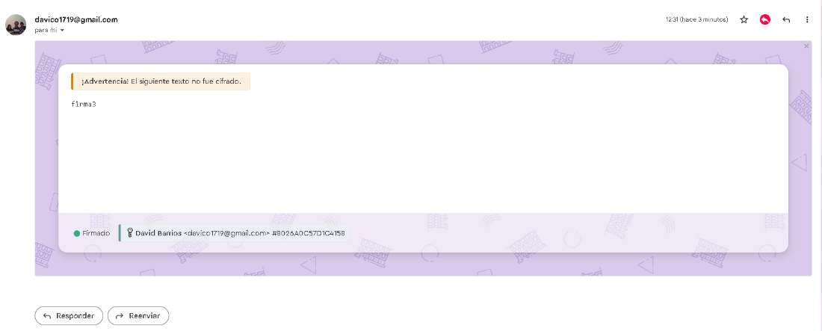

DIEGO FERNANDO PASTRANA

Se realiza la generación de la llave, después de la instalación de la extensión en Chrome

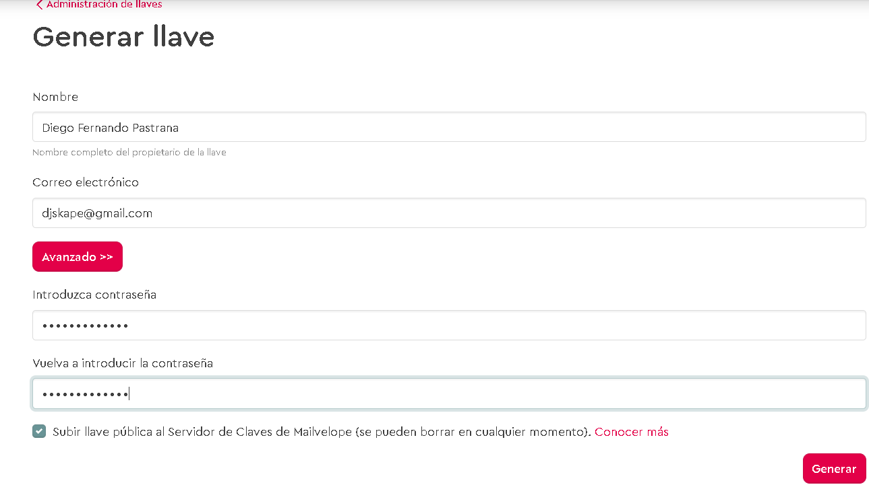

Se espera a que se genere la llave

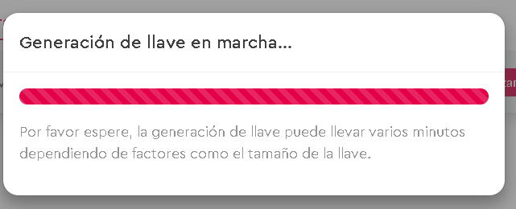

La llave ya ha sido generada, pero no se ha sincronizado por lo tanto se da clic en Sincronizar

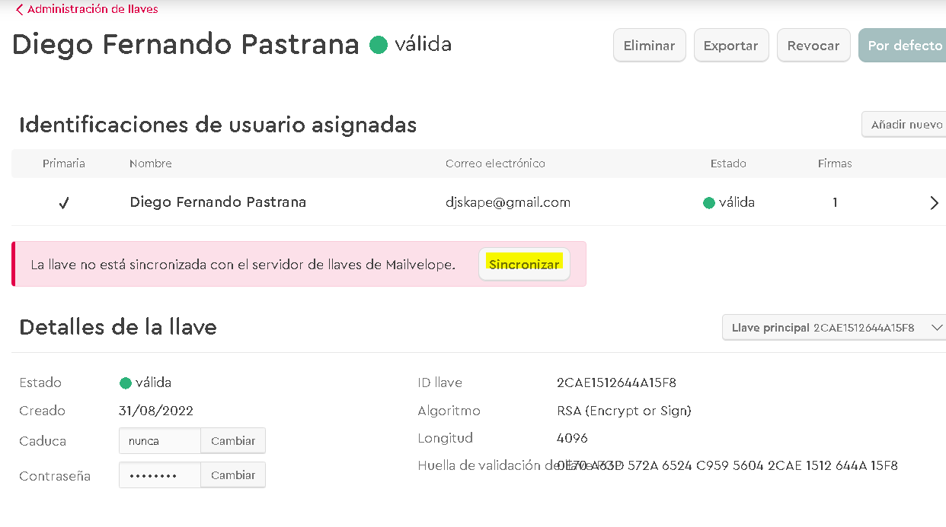

Luego de sincronizar, debemos validar esto en nuestro correo, en este caso el que registramos.

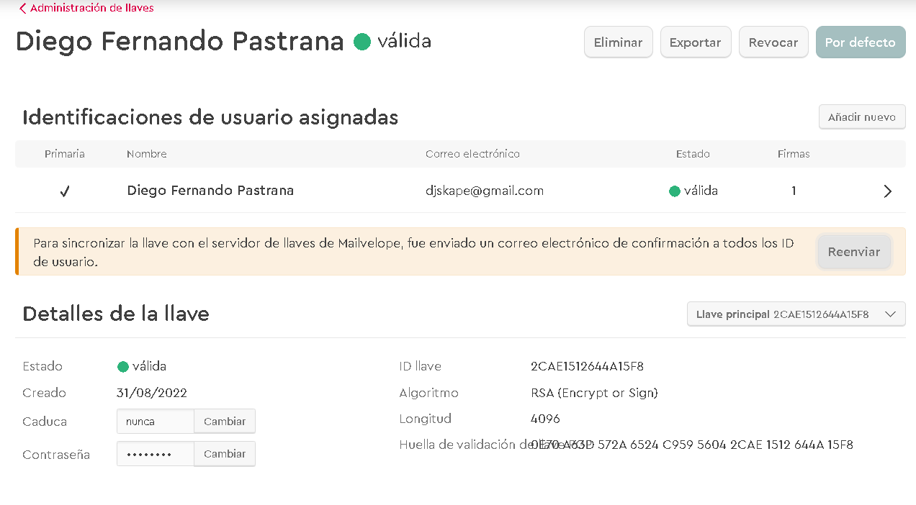

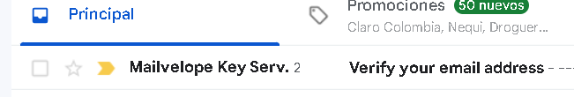

Clic en mostrar mensaje



Aparecerá una ventana emergente en la que debemos ingresar la contraseña y después de ingresarla aparecerá lo siguiente

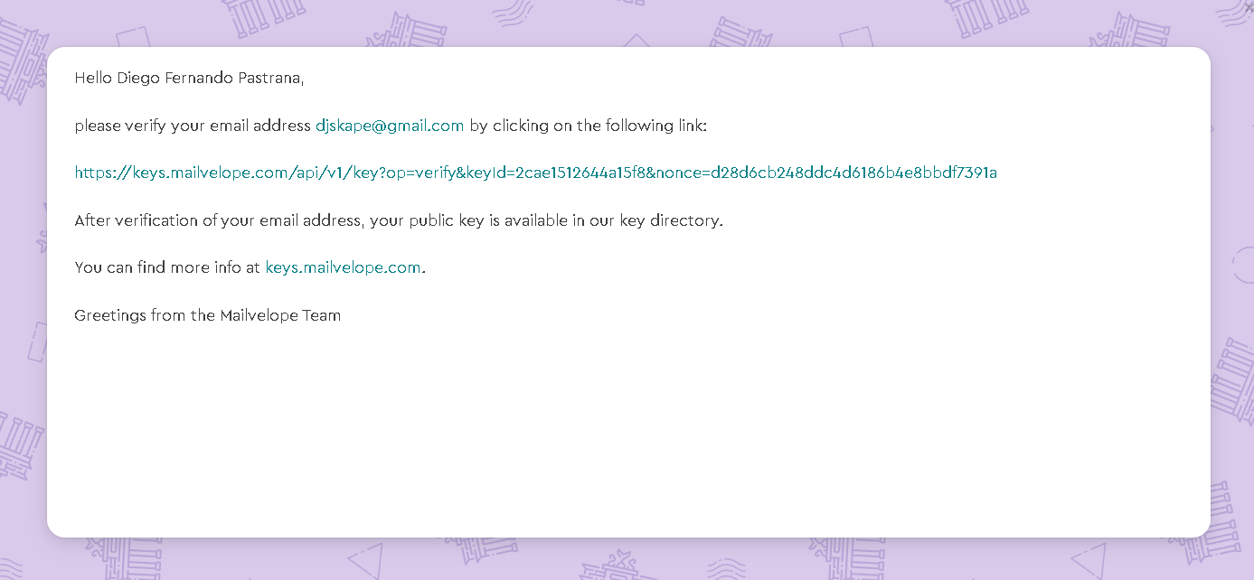

Clic en el link

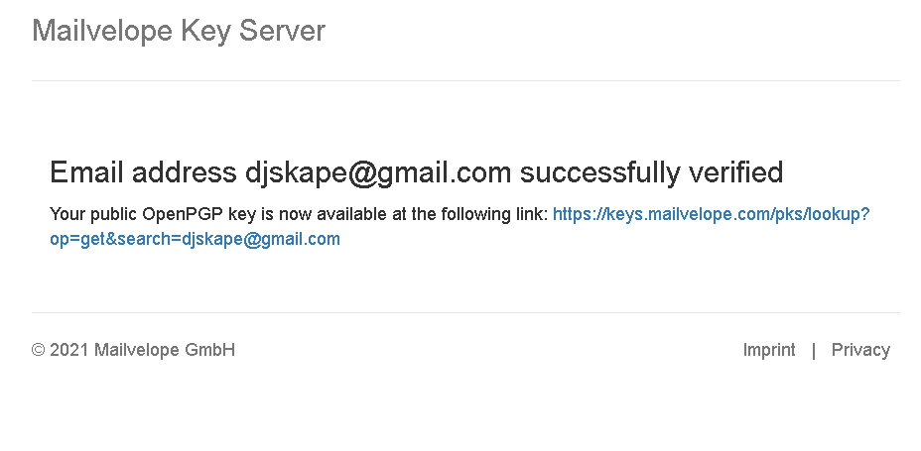

Ya tenemos los datos actualizados en el servidor de Mailvelope

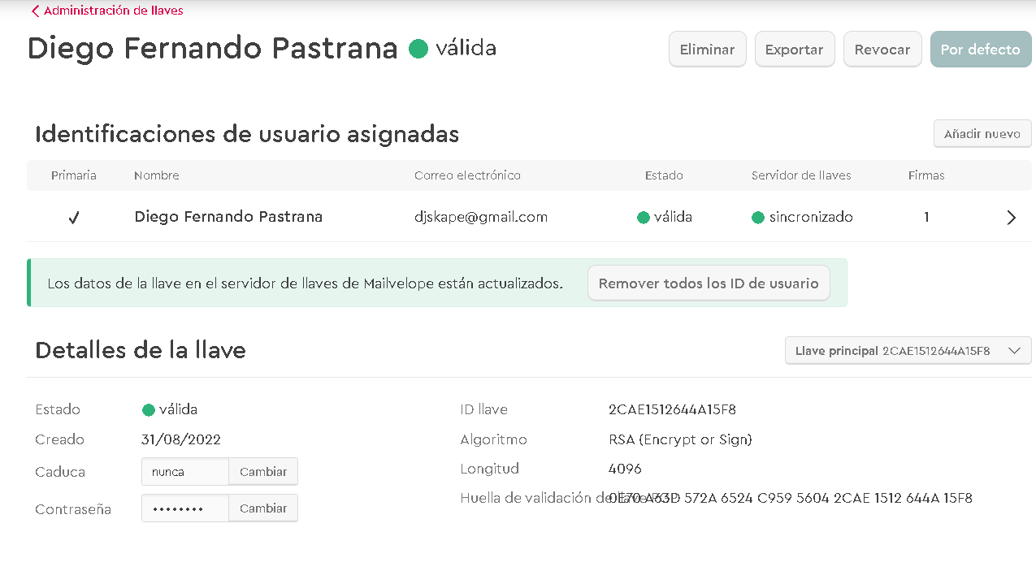

En la página de mailvelope ingresamos a Administración de Llaves, luego en Exportar

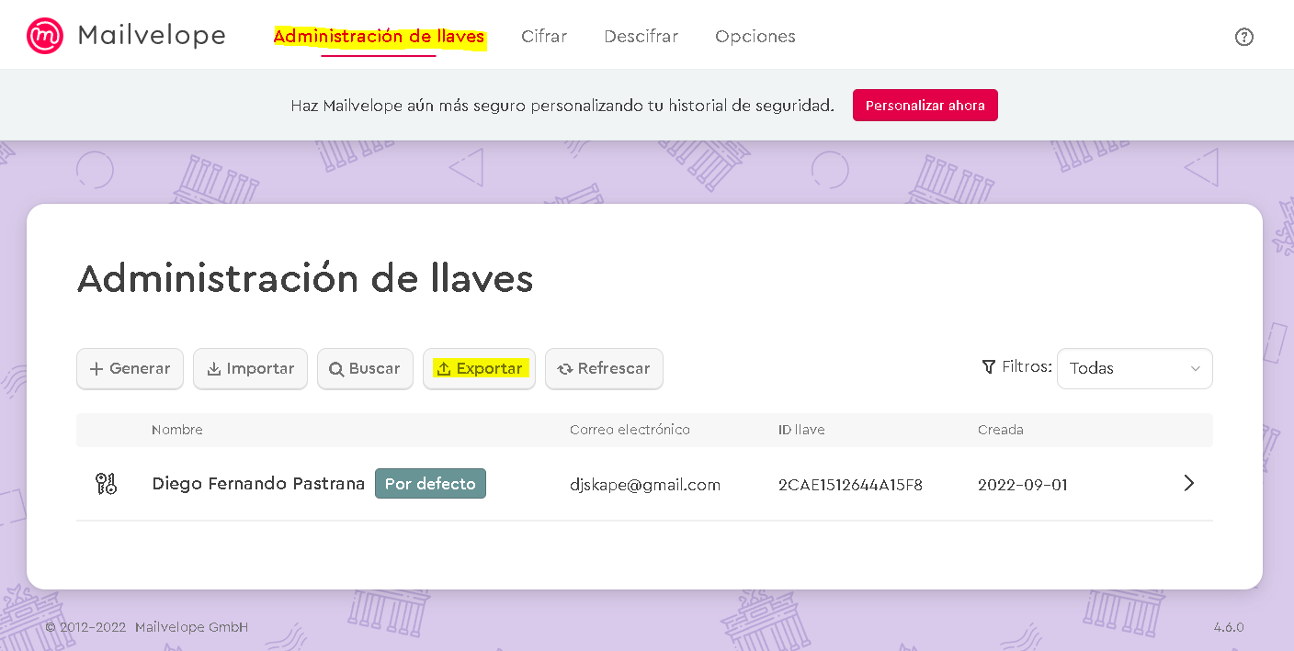

Escogemos Privado y seleccionamos la opción de descargar

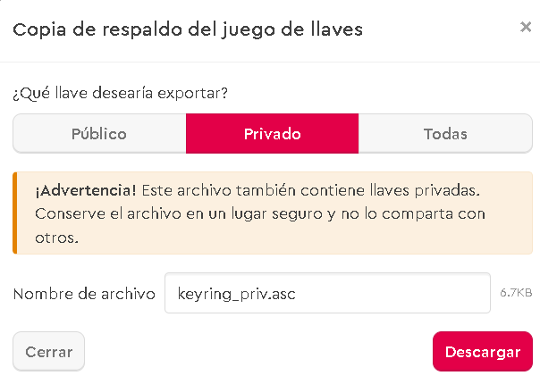

Descargamos el archivo

Luego buscamos la llave que me enviaron

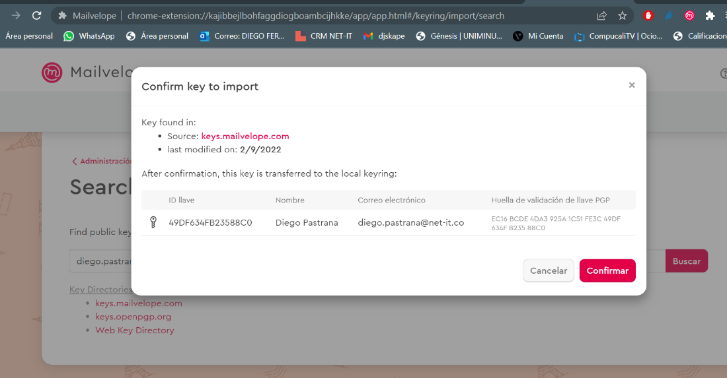

Ahora vamos a enviar un mensaje (Cifrar y descifrar mensajes y archivos) se va a realizar mediante Mailvelope

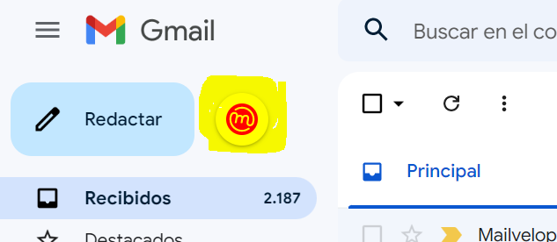

Se van a colocar los datos de destinatario asunto y cuerpo de texto

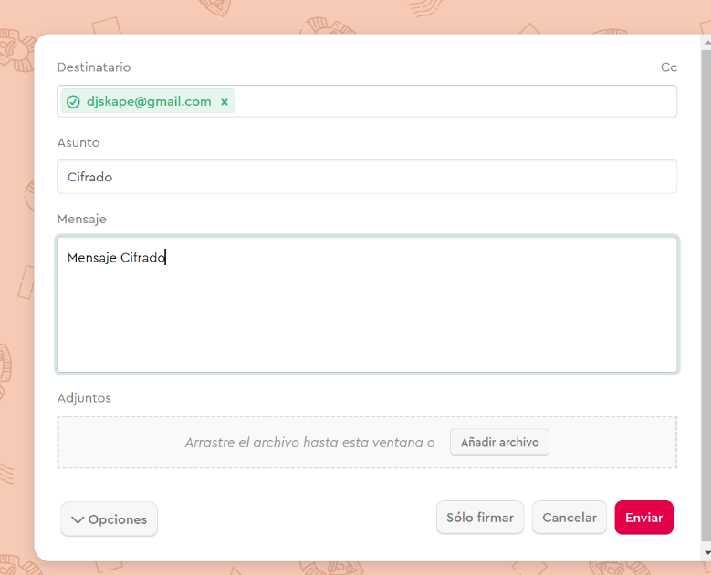

Se incluye la contraseña para enviar

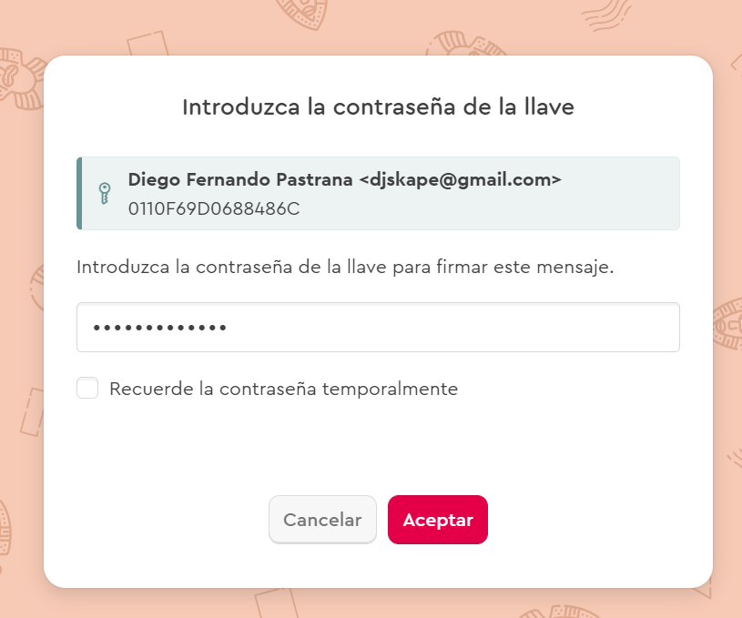

Se hace exactamente lo mismo con la apertura del mensaje que llega al destinatario

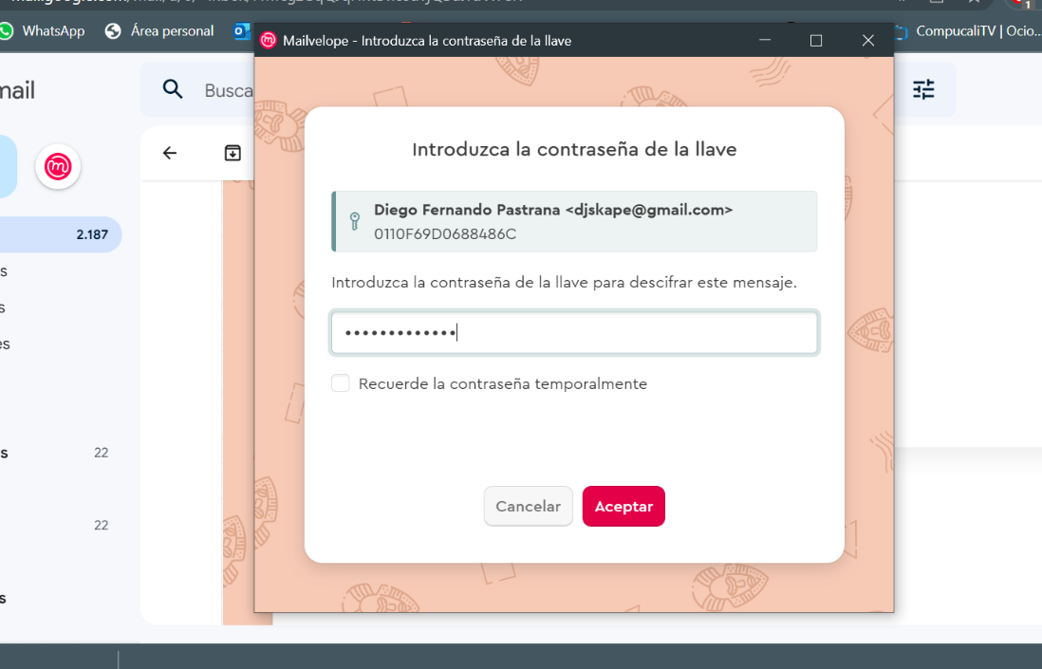

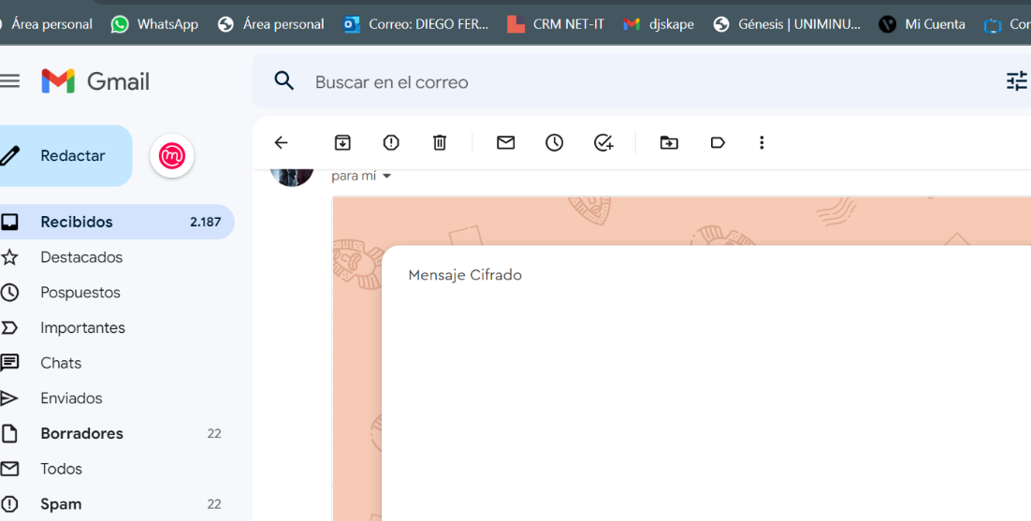

En Mailvelope Se puede cifrar un archivo adjunto de la misma manera que enviando un correo electrónico

